В рамках профилактической работы и с целью пропаганды знаний в области пожарной безопасности сотрудники Отдела надзорной деятельности и профилактической работы Центрального района Кудинова Карина Альбертовна и Зенченко Александр Петрович провели уроки безопасности в 3 классах Государственного бюджетного общеобразовательного учреждения средней общеобразовательной школы № 309 Центрального района Санкт-Петербурга по адресу: Санкт-Петербург, ул. К. Заслонова, дом 6. На занятиях сотрудники МЧС рассказали школьникам о причинах возникновения пожаров, о правилах пожарной безопасности в быту и в образовательных учреждениях, напомнили о действиях в случае возникновения пожара и телефоны вызова экстренных служб. Такие занятия предназначены для информирования детей об элементарных правилах пожарной безопасности и формирования у них пожаробезопасного поведения.

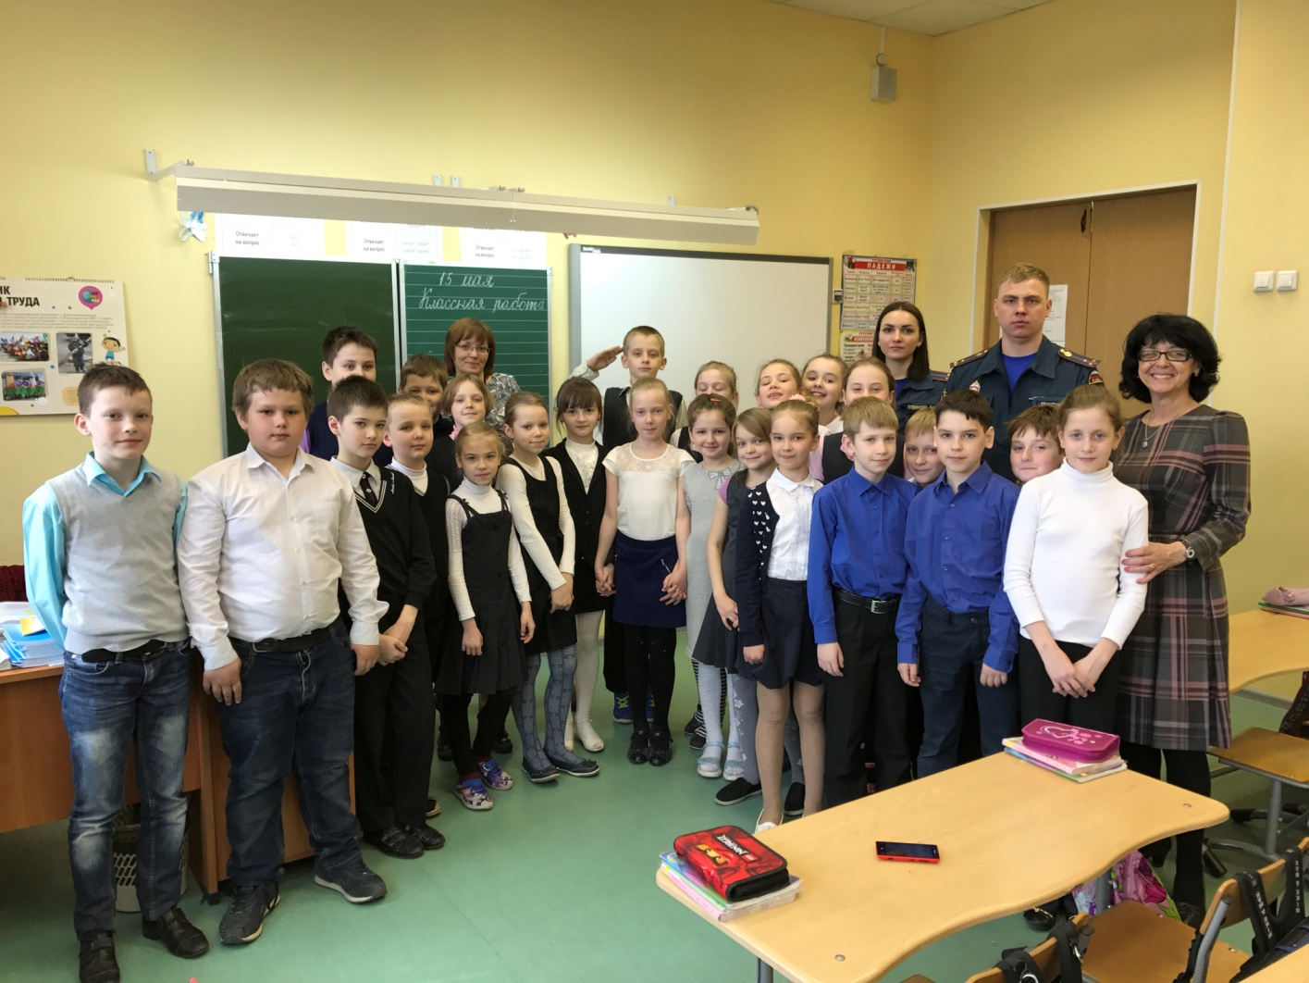

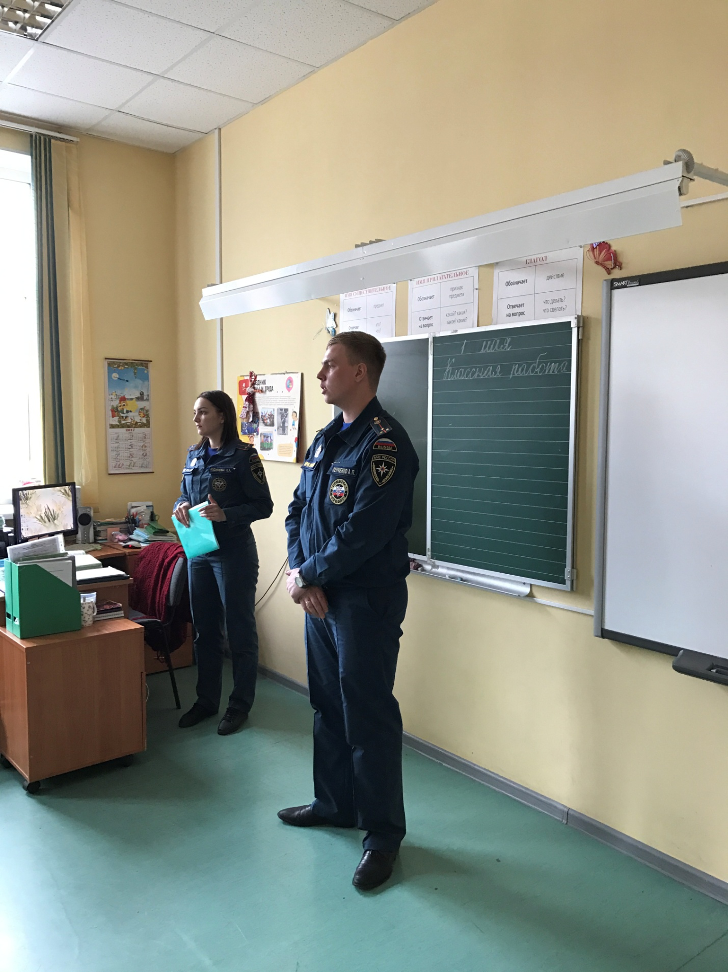

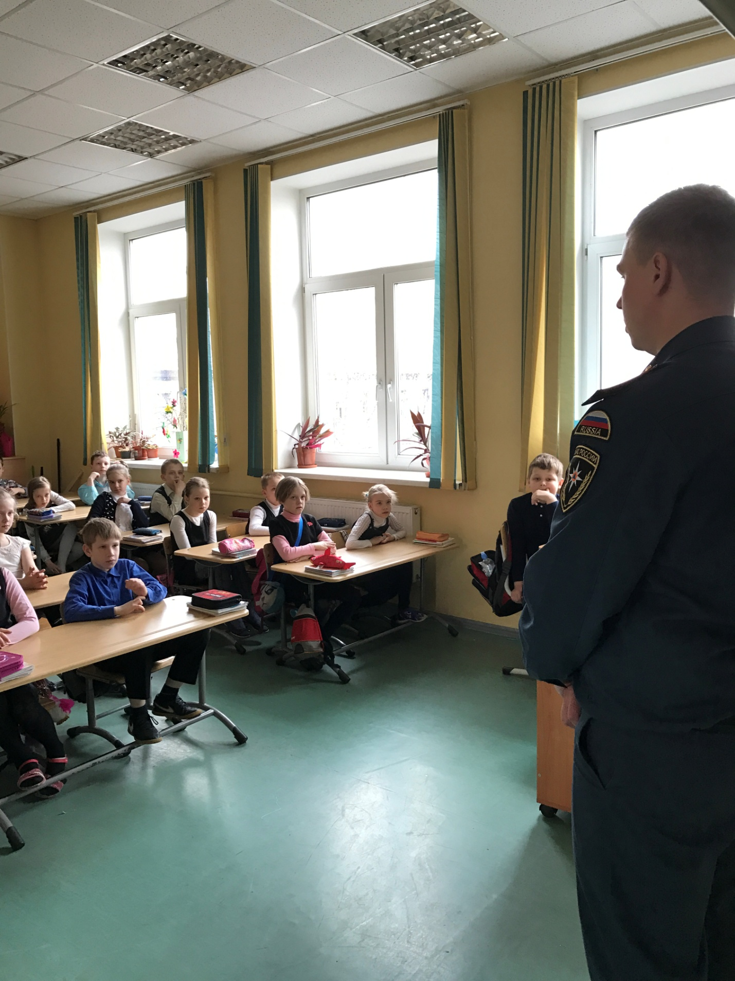

ОНДПР Центрального района
ГУ МЧС России по Санкт-Петербургу
17.05.2017г.

